




ASA Athlétisme
- 4 épingles à nourrice !
- mon maillot de club !
-mes pointes !
-ma licence !
Tél. : 01.43.75.55.13

Championnats départementaux
cadets, juniors, espoirs, seniors F. et M.
inscription@asa-athletisme.com
www.asa-athletisme.com

Samedi 31/05 et dimanche 01/06 à Ivry


Rendez-vous à fixer avec son entraîneur

Lieu de la compétition : Stade Clerville, 3 rue L. Selva ( à 200 mètres du Métro mairie d’Ivry)
INFORMATIONS IMPORTANTES :

- Les athlètes doivent se préinscrire avant le mercredi 28 mai.
Pour cela, vous inscrirez sur le coupon ci-dessous les épreuves que vous souhaitez faire. N’oubliez pas de tenir compte des horaires parfois simultanés des épreuves ! Le club vous inscrira sur les épreuves indiquées.
- Les athlètes devront confirmer leurs inscriptions sur place,
Samedi 31/05
à l’aide de leur licence, jusqu’à 30 minutes avant le début de l’épreuve.

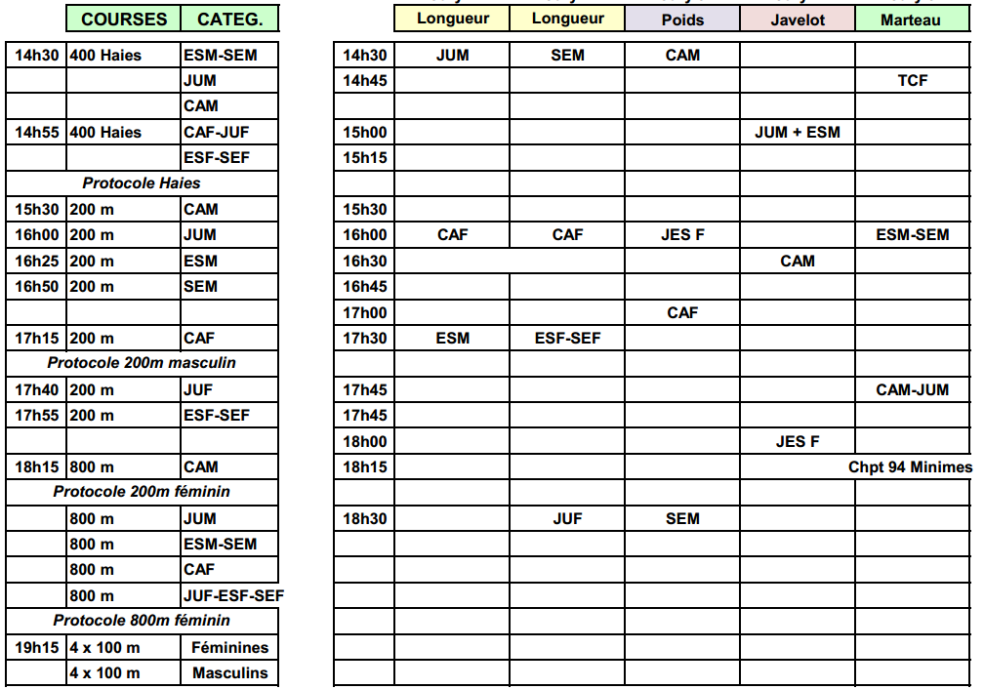
- - - - - - - - - - - - - - - - - - - - - - - - - - - - - - - - - - - - - - - - - - - - - - - - - - - - - - - - - - - - - - - - - - - - - - - -
VDM adultes 2014 Coupon à remettre avant le 28/05/0214 ou par mail : inscription@asa-athletisme.com

Nom : ………………………………………………………………………… Prénom :………………………………………………………………

INSCRIPTION POUR LES EPREUVES SUIVANTES : _ _ _ _ _ _ _ _ _ _ _ _ _ _ _ _ _ _ _ _ _ _ _ _ _ _ _ _ _ _

_ _ _ _ _ _ _ _ _ _ _ _ _ _ _ _ _ _ _ _ _ _ _ _ _ _ _ _ _ _ _ _ _ _ _ _ _ _ _ _ _ _ _ _ _ _ _ _ _ _ _ _ _ _ _ _ _ _ _
Dimanche 01/06

